玉环市特教学校学前班配置方案
序号 | 配置内容 | 数量 |  | 单价 | 总价 | 图片 | 技术参数
教师办公区
1 | 教室办公桌椅 | 1 |  | 1800 | 1800 | 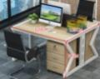 | 简约现代，含柜，板材环保，无毒无味。  办公桌尺寸：120cm*120cm*74cm  座椅尺寸：背高：55cm、坐深：45cm、坐高：45cm  座椅材质：人造革、固定扶手
集体教学和活动区
2 | 儿童桌椅 |  | 5 | 500 | 2500 | 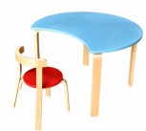 | 尺寸：63cm*90cm（直径）  材质：桦木多层板，  颜色：红黄蓝绿粉可选
3 | 方格收纳柜 |  | 1 | 3000 | 3000 | 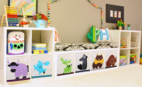 | 材质：环保无味实木生态板  单个柜子尺寸：33.5cm*33.5cm*33.5cm  规格：12格（包含收纳箱）
4 | 宣传栏 |  | 2 | 400 | 800 | 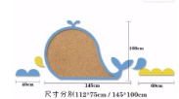 | 尺寸：112cm*75cm
5 | 软木板 |  | 1 | 650 | 650 | 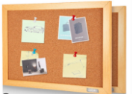 | 尺寸：180cm（L）*90cm（W）
6 | 绘本书架 |  | 2 | 500 | 1000 | 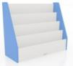 | 尺寸：80x30x80cm，  材质：木制，设计简约实用，存放多种图书，取阅便利。
7 | 绘本 |  | 40 | 40 | 1600 | 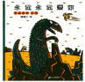 | 数量：40本  精装绘本
8 | 幸运动物套装 |  | 3 | 1000 | 3000 |  | 孩子们在搭建游戏卡片上所绘制的彩色动物模型的过程中，将探索合作游戏、遵守游戏规则并学会如何轮流游戏。  单套积木数量：49块  积木颗粒：大  所含游戏方案：5种
9 | 咖啡套装 |  | 2 | 2200 | 4400 |  | 使孩子们在制作各种食品的过程中进行游戏与合作，并让他们学会分类、算数、匹配和图形设计。  单套积木数量：131块  积木颗粒：大  所含游戏方案：5种
10 | 交通工具套装 |  | 1 | 1500 | 1500 |  | 通过在熟悉以及新颖的出行场景中进行角色扮演，孩子们将了解交通，发现人际关系的重要性。  单套积木数量：32块  积木颗粒：大  所含游戏方案：4种
11 | 乐高德宝积木套装 |  | 3 | 1800 | 5400 |  | 用这套极具想象力的乐高得宝积木套装解放孩子们的创造力。  单套积木数量：160块  积木颗粒：大
12 | 乐高德宝超大积木套装 |  | 1 | 4500 | 4500 |  | 孩子们可以通过搭建各种环境和模型来尽情发挥自己的创造潜力。  单套积木数量：562块  积木颗粒：大
13 | 乐高墙 |  | 3㎡ | 3500 | 10500 |  | 规格：大颗粒墙
14 | 乐高收纳柜 |  | 2 | 300 | 600 | 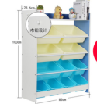 | 尺寸：100cm*83cm*28cm  材质：木质
15 | 游戏毯 |  | 1 | 750 | 750 | 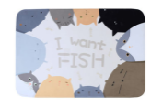 | 尺寸：100cm*150cm  材质：优质短绒+环保点塑底
个人工作区
16 | 管道板组合 | 1 |  | 200 | 200 |  | 尺寸：长7cm，共80件，含直管、弯管、十字管、T字管，含教具盒。锻炼小朋友运用双手小肌肉，加深孩子对空间、物件、排列概念的认识，帮助幼儿培养有组织的行为。
17 | ZM创意拼接杆 | 1 |  | 150 | 150 | 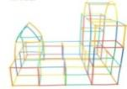 | 塑料/胶制；适用年龄:2岁—7岁；训练儿童的动作与认知能力。
18 | 大串珠 | 1 |  | 350 | 350 | 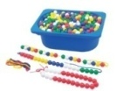 | 规格：160pcs  材质：塑料 线绳  各种形状颜色，大小的串珠，圆珠，可用作分类，排序及穿编等游戏，促进孩子手眼协调能力及精细动作发展。
19 | 小串珠 | 1 |  | 350 | 350 | 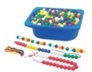 | 规格：650pcs  材质：塑料 线绳  各种形状颜色，大小的串珠，圆珠，可用作分类，排序及穿编等游戏，促进孩子手眼协调能力及精细动作发展。
20 | 计数棒 | 1 |  | 400 | 400 | 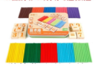 | 1.产品尺寸：长10cm,六面横切直径0.4cm；2.10种颜色，（红、黄、蓝、深绿、浅绿、白、橙、黑、紫、紫红），1000根；3.产品材质：塑料；3.训练分类能力，开发大脑思维；
21 | 软质动物 | 1 |  | 300 | 300 | 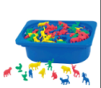 | 1.规格：每个约 5cm 120PCS；  2.材质：塑胶；  3.功能：活动中让孩子熟悉形状，名称，识别颜色，学习分类，排序，计数等数概念。
22 | 软质家禽 | 1 |  | 300 | 300 | 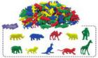 | 1.规格：12形4色，192PCS；动物尺寸：最长约为5.5cm，最高约为3.5CM；2.材质：塑料；3.功能：活动中让孩子记忆动物的形状、名称、识别颜色、学习分类、排序、计数等概念；
23 | 图案制作器2 | 1 |  | 100 | 100 | 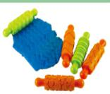 | 材质：安全塑料。橡胶5个塑料花纹杆面棍。条纹，圈子，之字形，水平的波浪，垂直波浪。可搭配黏土或面团使用。将粘土压平如同压马路一般压出独特的纹路再以此纹路创造出不同的花样，例如各种纹路的杯子蛋糕。
24 | 图案制作器3 | 1 |  | 100 | 100 | 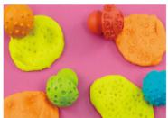 | 材质：安全塑料，4种不同造型印章，让孩子自由发挥创造力，可用于黏土和颜料
25 | 图案制作器4 | 1 |  | 100 | 100 | 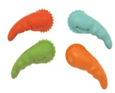 | 材质：安全塑料，4种不同造型滚刀，好握好滚动，可用于黏土和颜料。
26 | 彩虹球 | 1 |  | 1500 | 1500 | 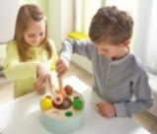 | 规格：8 个木质彩球，8 个彩色贴纸，1 个木质托盘，1 对木夹（可拆分），1  个骰子，1 本说明书  材质：木质  这款玩具主要是锻炼孩子的颜色分辨能力和手的抓握能力，通过不同的游戏方  式孩子可以用手或夹子将球放在相匹配的木质托盘上。
27 | 形状配对 | 1 |  | 1000 | 1000 | 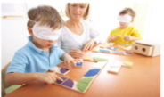 | 规格：28 个多米诺骨牌（9.8×4.8cm） 4 个蓝色布袋(30×30cm)，4 个眼罩，1 本说明书 材质：桦木  每张多米诺骨牌上都粘有2 块形状板，由不同材质制成，在游戏开始之前，要把多米诺骨牌排好形状，然后玩家可以触摸感受材料的手感，然后蒙上玩家的眼睛，让每个  玩家拿取相同数量的多米诺骨牌放入袋中，然后可以一边触摸已排好形状的多米诺骨牌，一边在袋子里找到材料与其匹配的多米诺骨牌。
28 | 巧手开锁 | 1 |  | 2880 | 2880 | 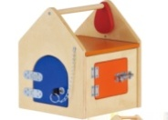 | 规格：26×25×35cm 材质：木质、金属  房子每扇门都被栓上或锁住了，也没有咒语可以打开它们，只能利用你的巧手来打开它们了。屋顶也是可以打开的。可以把一些小东西藏在屋子里，也不用担心会丢失。  本产品提供了多种锁，有柜门锁、挂钩锁、弹簧锁、门扣锁..... 等，不但充分锻炼了孩子的手部肌肉，更激发了孩子的探索欲望及专注思考。
29 | 堆塔游戏 | 1 |  | 1500 | 1500 | 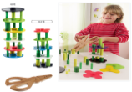 | 小朋友可以用钳子或剪刀夹起圆柱放在面板  上，慢慢搭建宝塔，可以根据小朋友的年龄选择松紧程度不同的橡胶圈；小朋友在夹圆柱的过程中，拉伸手部肌肉，锻炼手指精细动作和双手的协调性，培养孩子的平衡感。  规格：1个钳子（长23cm）、1把剪刀（长27cm）、5个橡胶圈、12个面板（6个花朵形状、6个圆形）、48个圆柱（ 4种颜色，每种颜色12个，有3种尺寸：直径2×高6cm、直径1×高3cm、直径1.5×高1.5cm）  材质：木质
30 | 编织圆盘 | 1 |  | 600 | 600 | 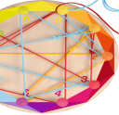 | 圆盘上有10个彩色小木桩，每个木桩之间的间距相同，彩色木桩对应0-9的数字；孩子很容易在圆盘上编织几何图形，锻炼孩子的手指精细动作、手眼协调能力、集中注意力和创造性思维。  规格：1个圆盘（直径18×高3cm）、3根细绳(长约1.5m)  材质：木质、尼龙
31 | 骰子游戏 | 1 |  | 1250 | 1250 | 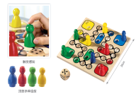 | 棋盘上有起点、路径、等待区和安全区；每个玩家选择一种颜色的棋子，当任意一玩家的两颗棋子通过所有的路径到达安全区，即游戏结束。嵌入式的设计，在玩耍过程中棋子不容易滑落或偏移，操作方便。每种颜色棋子的顶部造型都不同，小朋友通过触觉就很容易识别自己的棋子。  规格：1个棋盘（ 长24×宽24cm ）、8颗棋子（直径2.5、高 5.5cm）、2个骰子、一本说明书  材质：木质
32 | 捉虫帮手 | 1 |  | 2280 | 2280 | 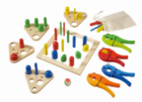 | 规格：30×30cm  材质：木质  内含：4 块木板每个有8 条虫子，4 把钳子，1 块磁力板，1 个骰子，用骰子来决定谁来捉虫子，但在捉虫以前你必须仔细看，每把钳子都是不一样的，不是任意一  把钳子都能捉所有的虫子。
33 | 找找看 | 1 |  | 1080 | 1080 | 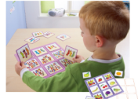 | 规格：6 张图片版（32x32cm）54 张任务卡13 张透明片1 本说明书，材质：塑料,  纸质。图板上的图片只有微小的差异，孩子们必须拿着任务卡仔细找，才能找出  和任务卡相匹配的图片。孩子可以通过产品里透明板来检查自己的对错。
34 | 分类游戏 | 1 |  | 1500 | 1500 | 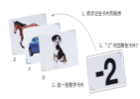 | 本产品主要训练小朋友的记忆力，让小朋友按照顺序记住卡片上漂亮的图案，然后根据所选的数字卡片，结合自己的记忆说出与之相匹配的卡片。可以根据小朋友的年龄设定游戏的难易程度，目的是锻炼孩子的记忆力、语言组织能力和集中注意力，学习基本的数学概念。  规格：96张记忆卡片（共三类）、30张数字卡片、30张笑脸卡片  材质：纸质  游戏人数：1-6人
35 | 蔬菜蓝 | 1 |  | 1000 | 1000 | 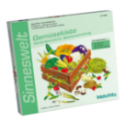 | 规格：13 张卡片框（内含小卡），1 本说明书 材质：纸板  这两套产品包含不同蔬菜和水果的卡片，孩子可进行配对、拼图游戏，提升孩子的专注力和判断能力。
36 | 水果篮 | 1 |  | 1000 | 1000 | 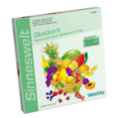 | 规格：13 张卡片框（内含小卡），1 本说明书 材质：纸板  这两套产品包含不同蔬菜和水果的卡片，孩子可进行配对、拼图游戏，提升孩子的专注力和判断能力。
37 | 儿童桌椅 | 1 |  | 650 | 650 | 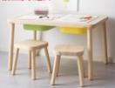 | 尺寸：83cm*58cm*48cm  材质：松木
38 | 教具柜 | 2 |  | 700 | 1400 | 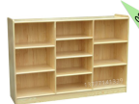 | 尺寸：120cm*80cm*30cm  材质：木质  格子数量：10格
39 | 磁性板 | 1 |  | 500 | 500 | 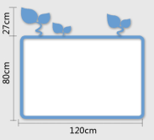 | 尺寸：120cm*80cm
个人训练区
40 | 个训桌椅 | 1 |  | 1200 | 1200 | 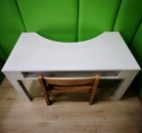 | 1、采用18MM环保桦木胶合板；  2、油漆：采用台湾“大宝”PU底漆，光泽丰满，附着力强，PE面漆，耐腐蚀性，耐水耐磨，引用意大利先进油漆工艺“五底三面”，光泽均匀，硬度高达3H，抗刮性强，不褪色，绿色环保，颜色白色；  3、单边20.5半径圆弧形设计，方便控制训练；  4、五金配件：DTC五金配件；  5、用于言语训练、个体训练操作使用。  中标后两日内需提供样品进行演示，不提供样品或提供的样品不满足招标要求，做无效标处理。
41 | 教具柜 | 2 |  | 700 | 1400 |  | 尺寸：120cm*80cm*30cm  材质：木质  格子数量：10格
42 | 情绪识别训练系统 | 1 |  | 8800 | 8800 | 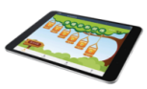 | 1、本系统是以布鲁姆教育目标分类学理论、情境体验式教学法、应用性行为分析（ABA）和多感官学习理论作为理论基础，结合孤独症儿童的情绪识别认知特征及干预模式，利用计算机辅助干预（CAI）和多媒体技术，实现孤独症儿童情绪识别的训练和测评，同时以数据可视化的方式呈现训练过程和测评结果，为孤独症谱系障碍儿童提供一种兼具科学性和趣味性的训练和测评系统。  2、系统包括快乐、伤心、害怕、生气、惊讶和讨厌六种基本情绪，采用真人图片、卡通、人物和社交情境视频形式呈现；人物图片角色包括：男孩、女孩、男人和女人。社交情境包括家庭、游乐场、超市等场景。  3、系统功能包括用户账户管理功能、情绪识别训练功能、情绪识别评估功能、情绪库和用户中心功能四大功能模块。  4、情绪识别认知训练功能包括十大环节：学一学、填一填、认一认、说一说、找一找、配一配、归一归、猜一猜、看一看、评一评。  5、教学成果评量功能可以基于训练环节和基于认知层次分别评估，对学一学等九大环节进行评量。  6、情绪识别评估功能能够追踪儿童的训练过程，对训练过程做出图形化的评估。同时，支持康复教师开展情绪识别能力的评估。  7、情绪库功能可以个性化指定用户的专用情绪库，可以自行添加情绪、编辑和使用情绪库内容。  8、用户中心模块提供情绪测评和学习分析。用户通过登录进入用户中心，开展阶段性情绪测评，查看整个测评和训练的行为分析。  9、系统采用基于移动端的数据库技术，快速和准确的记录情绪识别训练和测评数据。同时，通过数据可视化的方式呈现数据库内容，动态反应孤独症儿童情绪识别的认知能力。  硬件操作系统： IOS系统  中标后两日内需提供样品进行演示，不提供样品或提供的样品不满足招标要求，做无效标处理。
环境装饰
43 | 墙体安全软包 | 36㎡ |  | 450 | 16200 | 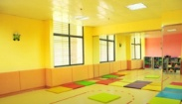 | 材质：木板、PU皮、珍珠棉  尺寸：（H）120cm*（δ）5cm
44 | 墙面美化 | 80㎡ |  | 80 | 6400 |  | 环保涂料，颜色根据学校需求进行粉刷。
45 | 吊顶设计 | 54㎡ |  | 280 | 15120 |  | 根据学校要求进行设计
46 | 环保地胶 | 54㎡ |  | 160 | 8640 | 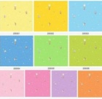 | 教室环境的布置：环保地胶，厚度为2mm，环保胶水，包含美工焊线，自流平
47 | 灯具 | 1批 |  | 2000 | 2000 |  | 光源类型: LED
合计 |  |  |  |  | 122250

